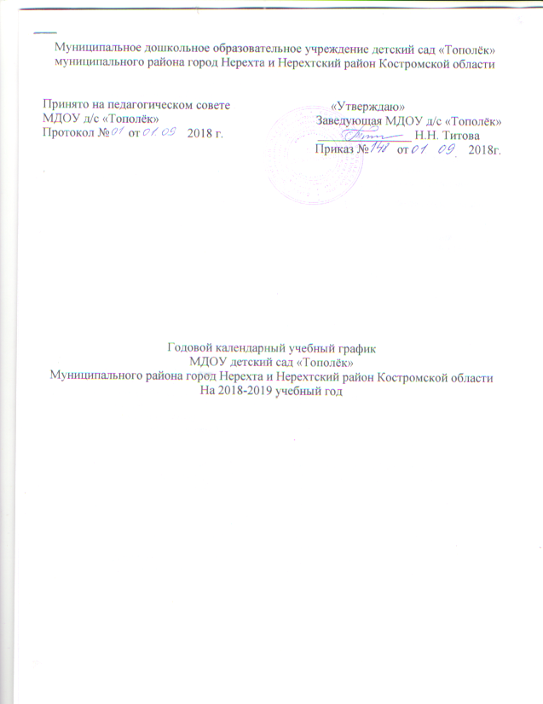

Пояснительная записка
к годовому календарному учебному графику МДОУ детский сад «Тополёк»
на 2018 – 2019 учебный год
Годовой календарный учебный график – является локальным нормативным документом, регламентирующим общие требования к организации образовательного процесса в учебном году в Муниципальном дошкольном образовательном учреждении детский сад «Тополёк»
Годовой календарный учебный график разработан в соответствии с:
- Федеральным законом «Об образовании в Российской Федерации» № 273-ФЗ от 29.12.2012г.
-Приказом Министерства образования и науки РФ от 30 августа 2013 г. N 1014 "Об утверждении Порядка организации и осуществления образовательной деятельности по основным общеобразовательным программам - образовательным программам дошкольного образования»;
-СанПиН 2.4.1. 3049-13 «Санитарно-эпидемиологические требования к устройству, содержанию и организации режима работы в дошкольных организациях».
- Федеральными государственным образовательным стандартом дошкольного образования, утвержденными приказом Министерства образования и науки РФ 17 ноября 2013 года № 1155;
- Уставом ДОУ.
Годовой календарный учебный график учитывает в полном объеме возрастные психофизические особенности воспитанников и отвечает требованиям охраны их жизни и здоровья.
Содержание годового календарного учебного графика включает в себя следующее:
- режим работы ДОУ;
- продолжительность учебного года;
- количество недель в учебном году;
- сроки проведения каникул, их начало и окончание;
-сроки проведения мониторинга достижения детьми планируемых результатов освоения основной общеобразовательной программы дошкольного образования;
- праздничные дни;
- работа ДОУ в летний период;
-особенности регламентации приоритетного направления.

Годовой календарный учебный график обсуждается и принимается Педагогическим советом и утверждается приказом заведующей ДОУ до начала учебного года. Все изменения, вносимые ДОУ в годовой календарный учебный график, утверждаются приказом заведующего образовательного учреждения по согласованию с учредителем и доводятся до всех участников образовательного процесса.

Муниципальное дошкольное образовательное учреждение сад «Тополёк» муниципального района город Нерехта и Нерехтский район Костромской области в установленном законодательством Российской Федерации порядке несет ответственность за реализацию в полном объеме образовательных программ в соответствии с годовым календарным учебным графиком.

Годовой календарный учебный график
на 2018 – 2019 учебный год
 | Содержание | Наименование возрастных групп
 |  | Группа раннего возраста | Младшая группа | Средняя группа | Старшая группа | Подготовительная группа
 |  | От 1,5 до 3-х лет | От 3-х до 4-х лет | От 4-х до 5 лет | От 5лет до 6 лет | От 6 лет  до 7 лет
1. | Количество возрастных групп | 1 | 1 | 1 | 1 |  | 1
2. | Начало учебного года | 03.09.2018
3. | Окончание учебного года | 31.05.2019
4. | Продолжительность учебной недели | 5 дней (понедельник – пятница)
5. | Продолжительность учебного года | 37 недель
6. | Летний оздоровительный период | С 01.07.2019 по 31.08.2019
7. | Режим работы ДОУ в учебном году | 7.30 – 18.00
8. | Режим работы ДОУ в летний период | Приостановка работы учреждения с 01 июня по 30 июня 2019 года на 30 календарных дней по распоряжению главы муниципального района
9. | График каникул | Зимние каникулы - 30.12.2018 –08.01.2019
10 | Организация тематических дней | День знаний- 01.09.18 г.  День защитника Отечества -22.02.19  День 8 марта – 07.03.19  День Победы - 08.05.19
11. | Адаптация | 1 июля 2018 – 1 ноября 2018
12. | Периодичность проведения общих и групповых родительских собраний | Общие родительские собрания – сентябрь, май.  Групповые родительские собрания:  1 собрание – сентябрь, 2 собрание – ноябрь,  3 собрание – март, 4 собрание – май.
13. | Начало НОД | Группа раннего возраста | Младшая группа | Средняя группа | Старшая группа |  |  | Подготовительная группа
 |  | 9.00 | 8.55 | 9.10 | 9.00 |  |  | 9.00
14. | Окончание НОД | 9.20  (по подгруппам) | 9.35 | 10.00 | 10.30 |  |  | 10.50
15. | Недельная образовательная нагрузка (количество образовательных ситуаций) | 10 | 10 | 10 | 13 |  |  | 14
16. | Праздничные (выходные) дни | 4 ноября 2017 г.– День народного единства  30.12.2018 г.– 08.01.2019 – Новогодние праздники  23 февраля – День защитника Отечества  8,9 марта – Международный женский день  1-2 мая – Праздник весны и труда  9 мая – День Победы  11-12 июня – День России

